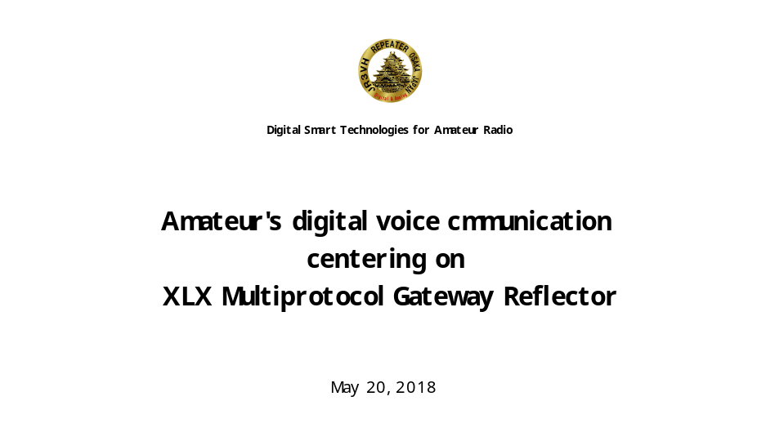

Slid 2

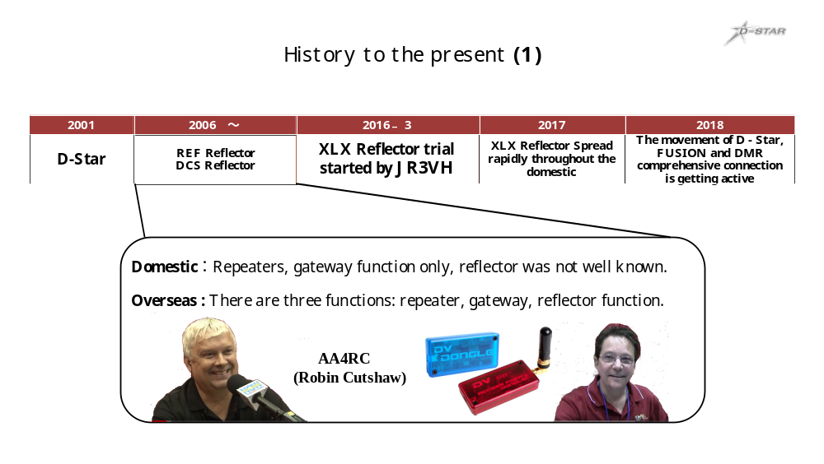

Slid 3
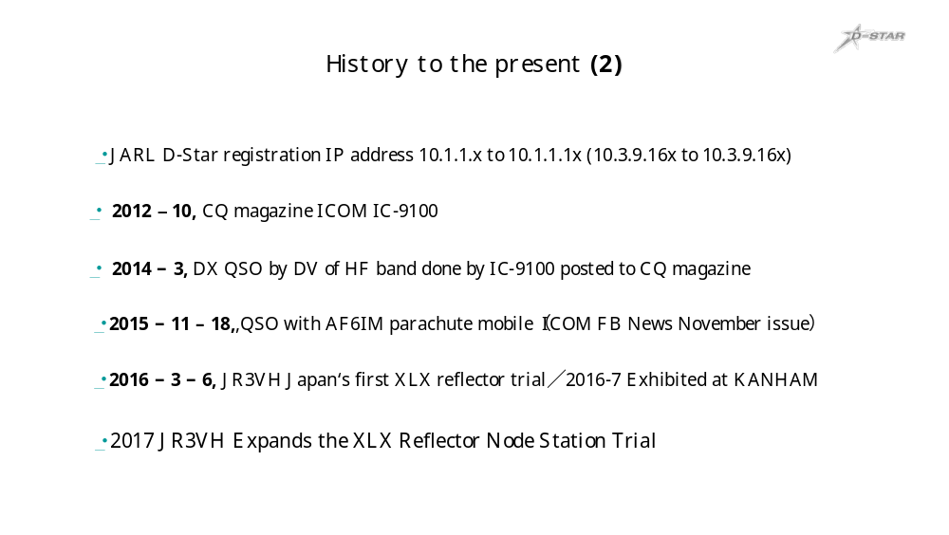

Slid 4
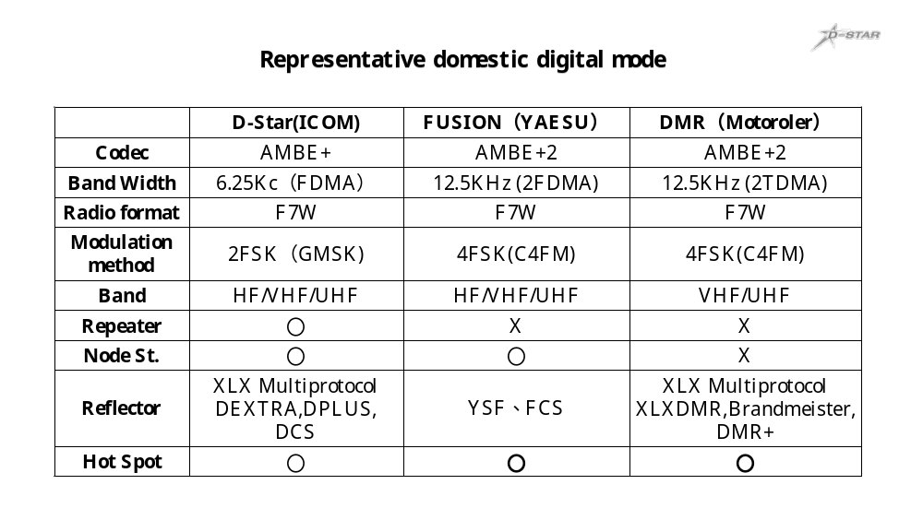

Slid 5
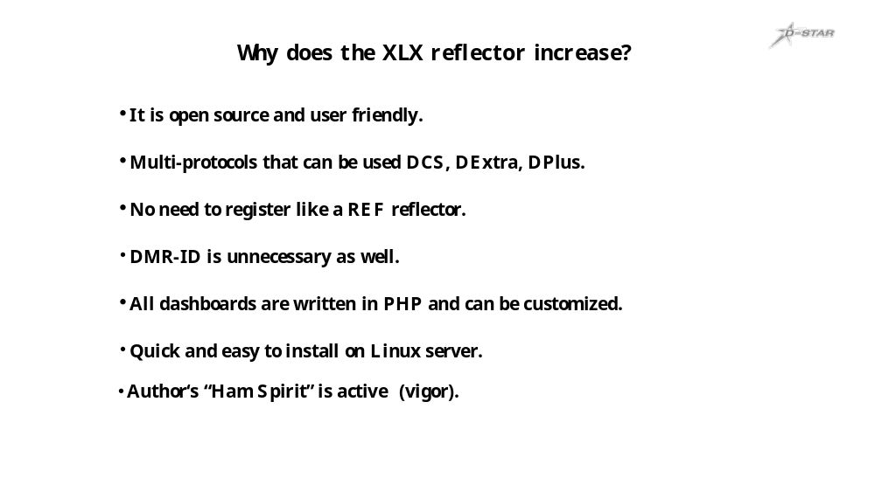

Slid 6
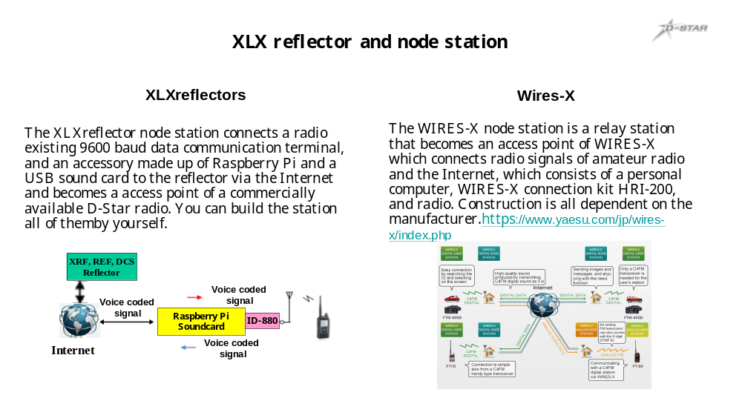

Slid 7
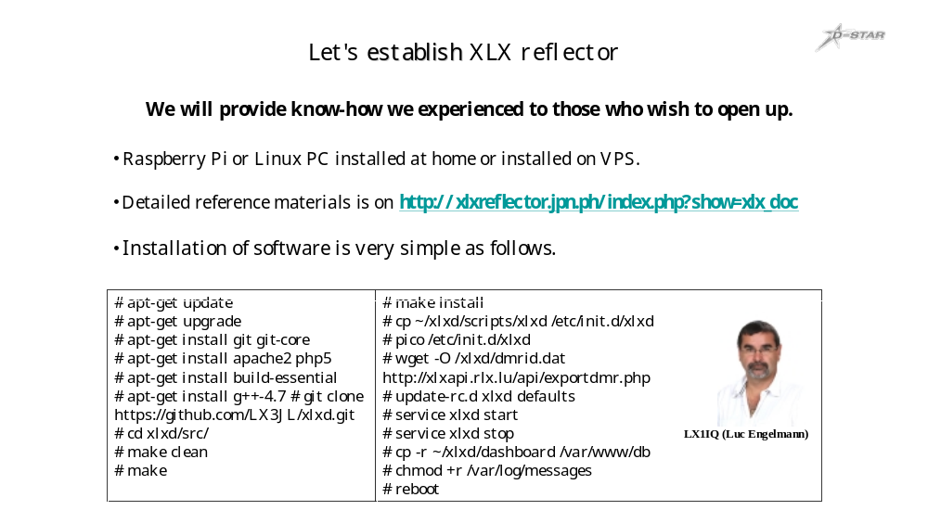

Slid 8
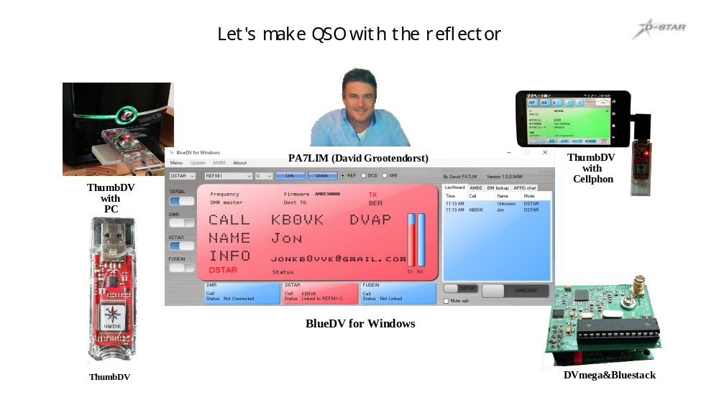

Slid 9
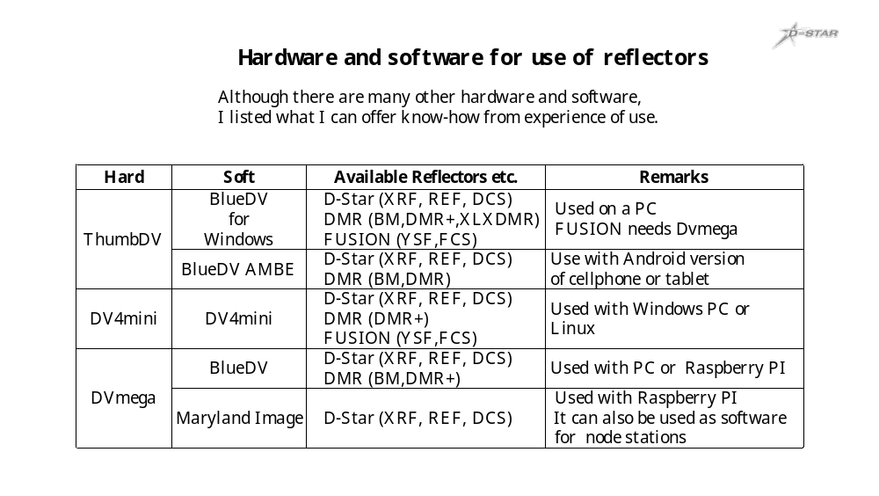

Slid 10
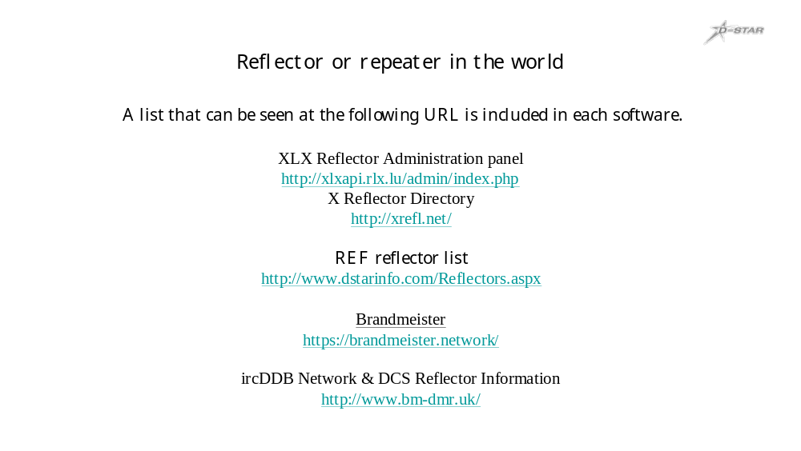

Slid 11
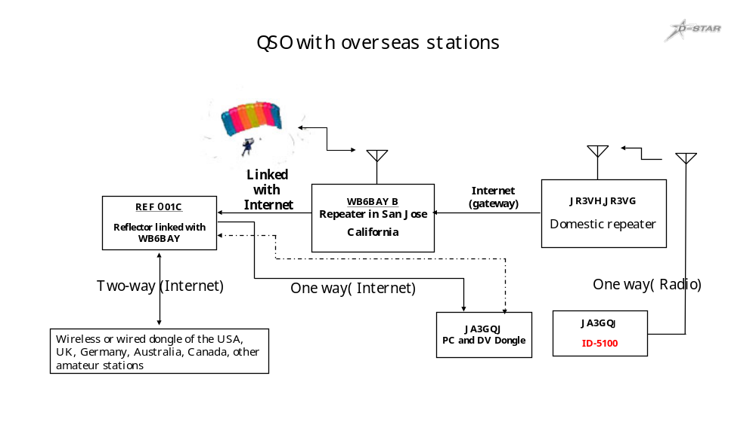

Slid 12
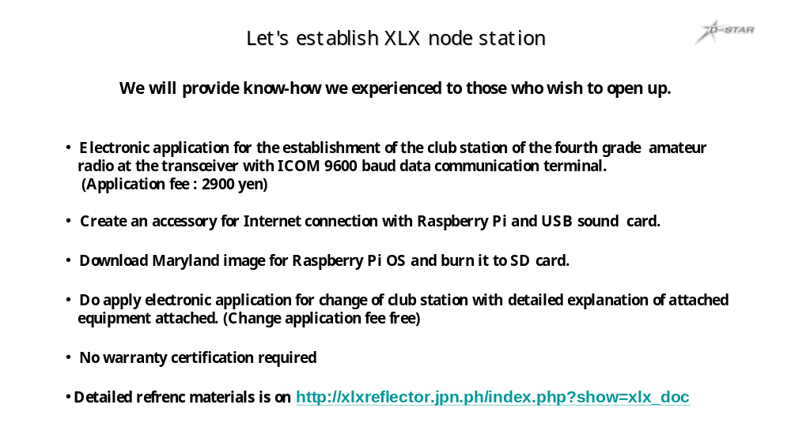

Slid 13
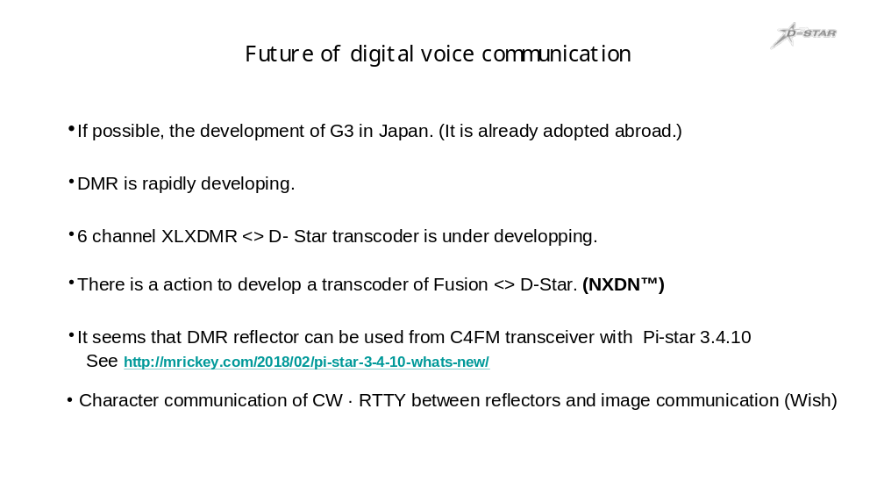

Slid 14
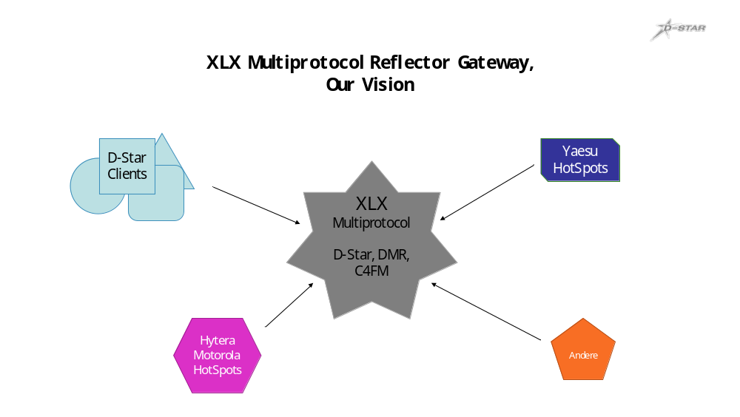

Slid 15


Slid 26
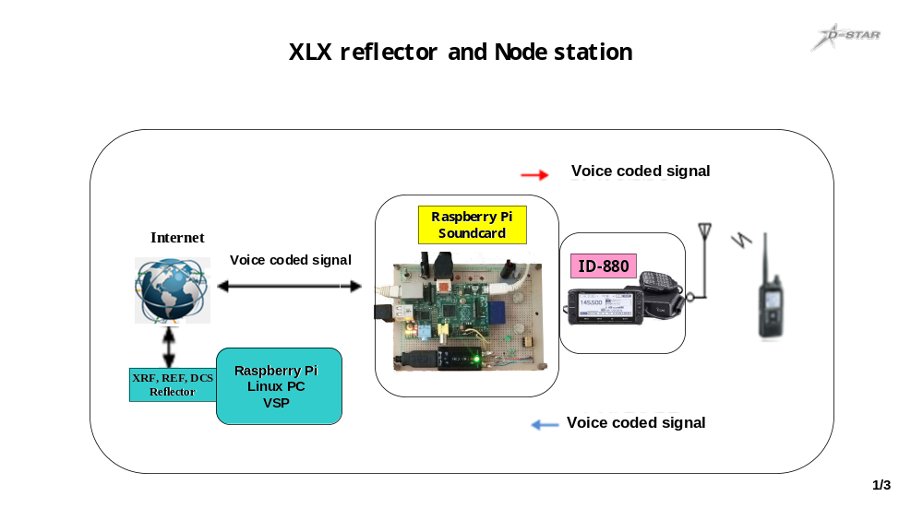

Slid 27
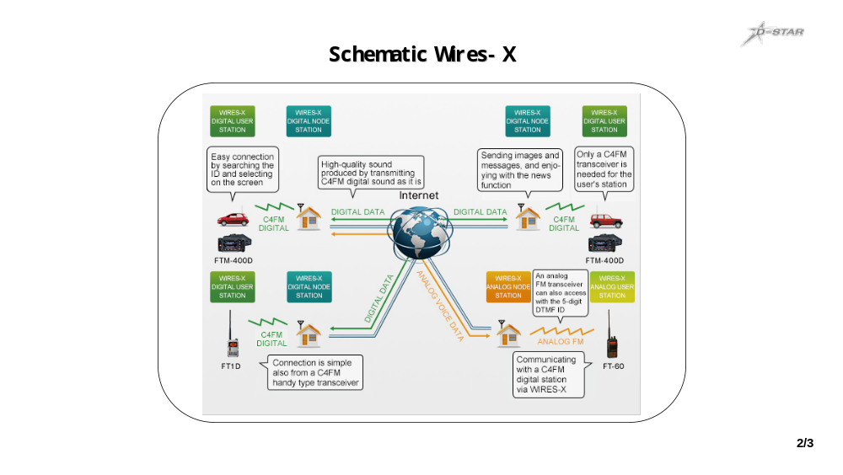

Slid 28
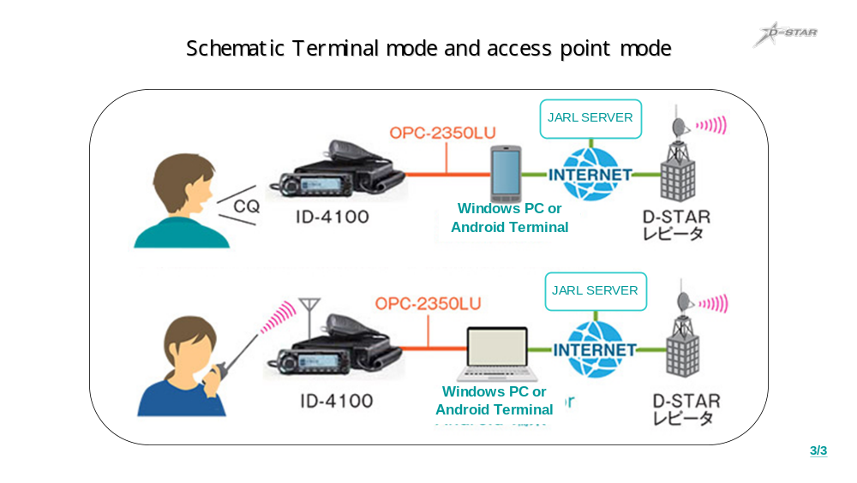

Slid 29
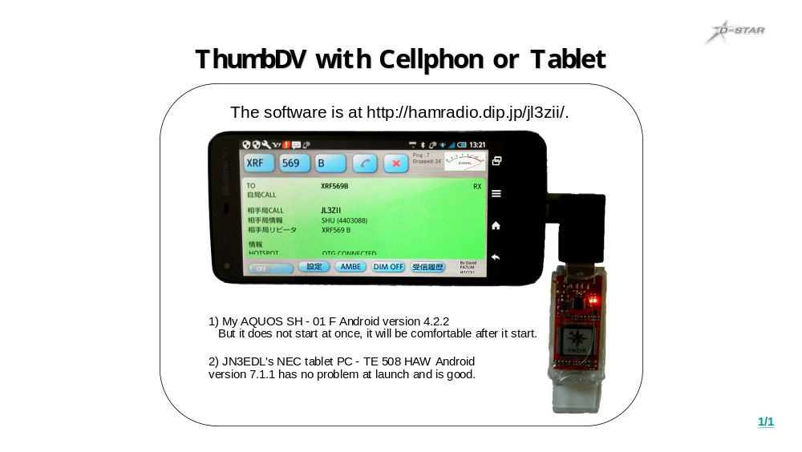

Slid 30
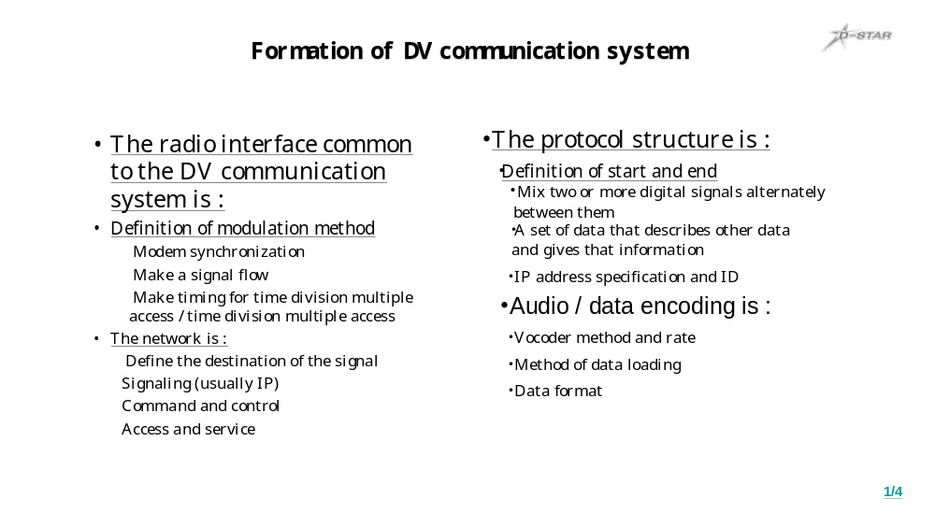

Slid 31
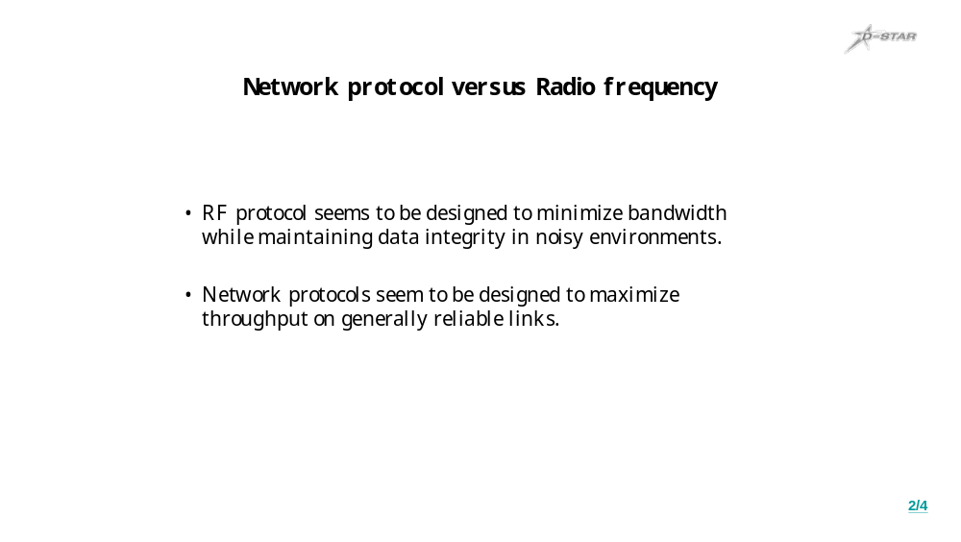

Slid 32
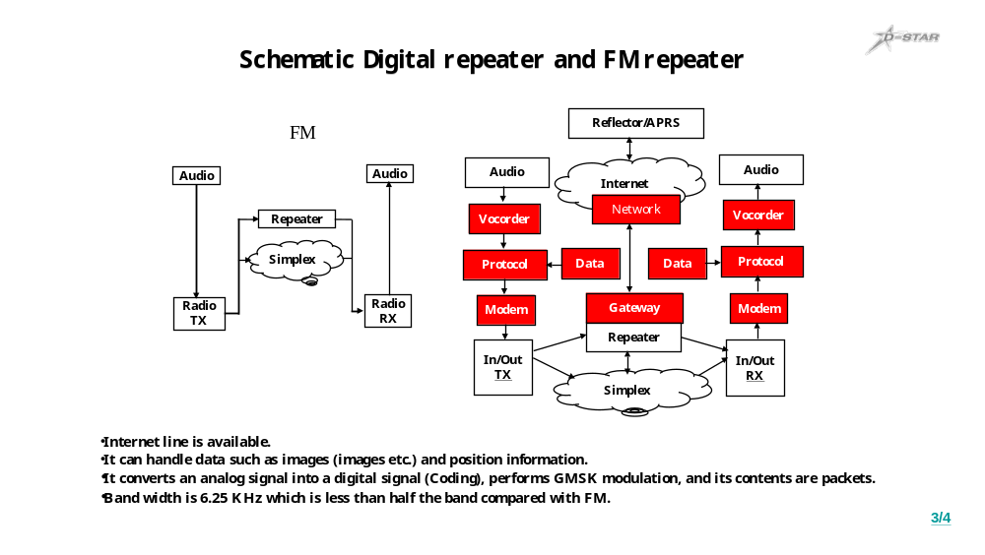

Slid 33
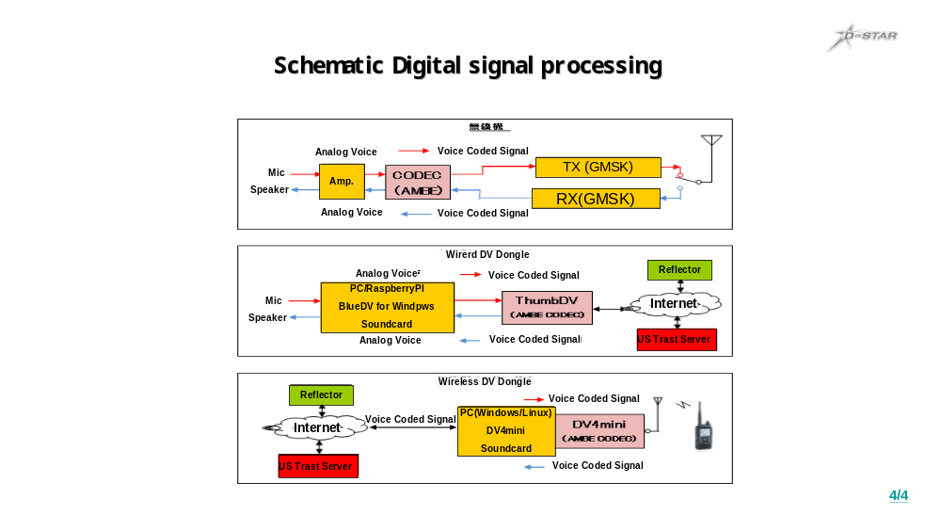

Slid 34
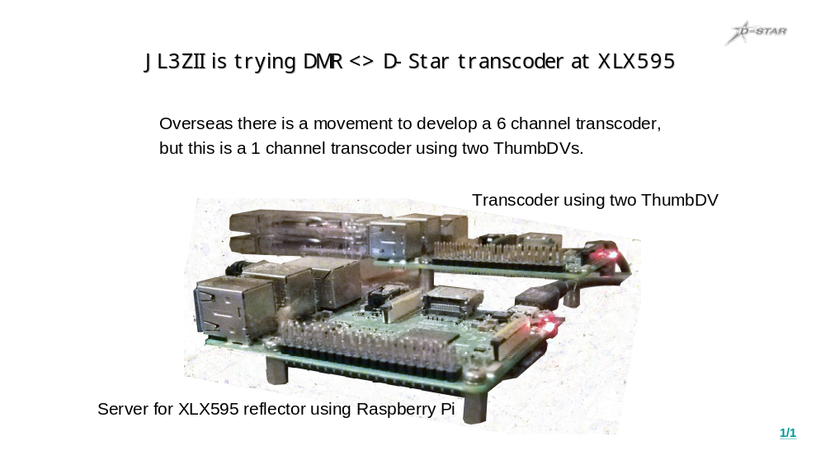
Slid 35
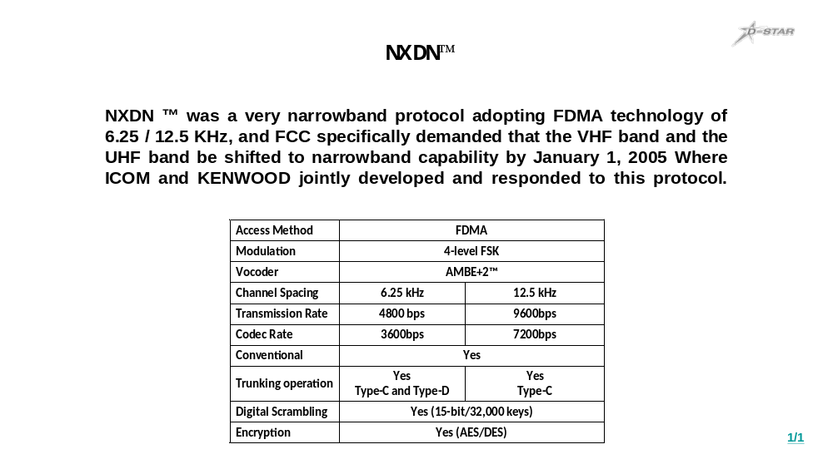

Slid 36
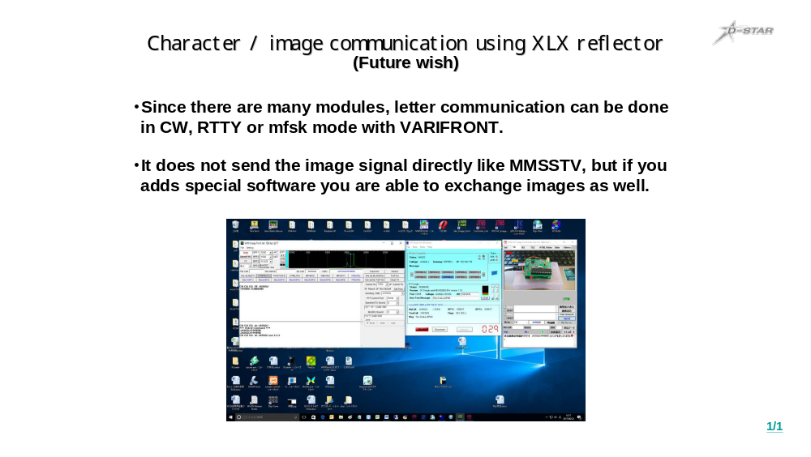

This is a list of detailed Japanese reference materials explained today. You are able to download from the following URL.
http://xlxreflector.jpn.ph/index.php?show=xlx_doc
番号 | 資 料 名 | ファイル名
1 | Raspberry Piによるリフレクター開設体験 | RasPi_expe.pdf
2 | CentOSによるリフレクター開設体験 | centOS_expe.pdf
3 | ThumbDVによるリフレクター 使用体験 | ThumbDV_expe.pdf
4 | DVmegaによるリフレクター 使用体験 | DVmega_expe.pdf
5 | DV4minによるリフレクター 使用体験 | DV4mini_expe.pdf
6 | ThumbDVBlueDVwindows版使用体験 | ThmbDV_BlueDV9433.pdf
7 | XLXV2.0.0バージョンでDMRを体験 | DMRexpe.pdf
8 | VARIFrontによる文字通信体験記 | rtty_on_reflector.pdf
9 | IC-7100によるノード局の体験記 | IC-7100_node.pdf
10 | ICOM IC-7100制御プログラム（Excelで） | ICOM-HF-Dstar-Front20170720.zip
11 | ICOM IC-7100制御方法（Excelで） | ICOM_HFDStarFront.pdf
12 | Raspberry Piの遠隔操作体験（その1) | RasPi_remote.pdf
13 | Raspberry Piの遠隔操作体験（その2） | Raspi_VNC.pdf
14 | XLXリフレクターの概要 | xlx_reflector_overview.pdf
15 | DVドングルの話 | DVdongle.pdf
17 | DVmegaBlueDVWindows使用体験 | DVmegaBlueDVwindows.pdf
18 | VPS利用体験記(レンタル申し込み編) | VPS_rental.pdf
19 | VPS利用体験記(VPSサーバー設定編) | VPS_setting.pdf
20 | VPS利用体験記(xlxソフトインストール編) | VPS_xlxinstall.pdf
21 | ID880変更申請付属装置詳細説明 | syousai.pdf
22 | ノード局用Maryland Image設定変更 | setteihennkou.pdf
23 | D-Starに関連する用語 | yogo.pdf
24 | 私の見たD-Star | Marchkousyuukai.pdf
25 | ThumbDVをスマホやタブレットで使う | ThumbDV_with_cellphon.pdf

Contact information sc201711@nifty.com

